ГОСУДАРСТВЕННОЕ БЮДЖЕТНОЕ ПРОФЕССИОНАЛЬНОЕ
ОБРАЗОВАТЕЛЬНОЕ УЧРЕЖДЕНИЕ РЕСПУБЛИКИ ХАКАСИЯ
«ХАКАССКИЙ ПОЛИТЕХНИЧЕСКИЙ КОЛЛЕДЖ»

ОТЧЕТ

по учебной практике
по профессиональному модулю

ПМ.01. РАЗРАБОТКА МОДУЛЕЙ ПРОГРАММНОГО ОБЕСПЕЧЕНИЯ ДЛЯ КОМПЬЮТЕРНЫХ СИСТЕМ

специальности 09.02.07 Информационные системы и программирование
Квалификация Программист

Студент гр. | ИС(ПРО)-41
 |  |  | ^{подпись} |  | ^{Фамилия И.О.}

Руководитель практики
от ГБПОУ РХ ХПК
 | ^{оценка} |  | ^{дата} |  | ^{подпись} |  | ^{Фамилия И.О.}

Руководитель практики
от ГБПОУ РХ ХПК
 | ^{оценка} |  | ^{дата} |  | ^{подпись} |  | ^{Фамилия И.О.}

Абакан 2026 г.

ВВЕДЕНИЕ
Актуальность темы. В современных условиях развития бизнеса и постоянного увеличения товарооборота эффективное управление складскими запасами становится критически важным фактором успеха компании. Складской учёт является ключевым звеном в цепи поставок, напрямую влияющим на финансовые показатели предприятия.
Традиционные методы учёта, основанные на бумажном документообороте или использовании разрозненных электронных таблиц (например, Microsoft Excel), имеют ряд существенных недостатков. К ним относятся высокая вероятность возникновения ошибок из-за человеческого фактора, сложность оперативного получения информации об остатках, риск возникновения пересортицы и излишков, а также низкая скорость обработки первичных документов. В связи с этим возникает острая необходимость во внедрении автоматизированных информационных систем, которые способны обеспечить прозрачность движения товаров, точность расчёта остатков и повышение общей производительности труда сотрудников.
Объектом исследования в данной работе являются процессы учёта, хранения и движения товарно-материальных ценностей на складе предприятия.
Предметом исследования выступают методы, алгоритмы и программные средства, применяемые для автоматизации складского учёта.
Целью работы является проектирование и разработка веб-ориентированной информационной системы складского учёта для автоматизации процессов приёмки, хранения, перемещения и списания товаров, а также для оперативного контроля текущих остатков.
Для достижения поставленной цели необходимо решить следующие задачи:
- Провести анализ предметной области, изучить существующие подходы к автоматизации складского учёта и выявить основные требования к разрабатываемой системе.
- Спроектировать архитектуру программного продукта на основе клиент-серверной модели и разработать структуру реляционной базы данных.
- Реализовать серверную часть приложения, включая алгоритмы расчёта остатков товаров и механизм разграничения прав доступа пользователей.
- Разработать клиентскую часть системы, обеспечив удобный и интуитивно понятный пользовательский интерфейс для работы со справочниками и документами.
- Реализовать функционал загрузки и хранения медиафайлов (фотографий первичных документов).
- Провести комплексное тестирование программных модулей, отладку системы и разработать руководство пользователя.
1 Анализ и проектирование
1.1 Анализ предметной области
Современные предприятия розничной и оптовой торговли сталкиваются с необходимостью оперативного управления товарными запасами. При росте номенклатуры и увеличении количества складских операций использование бумажных журналов или разрозненных таблиц становится неэффективным. Это приводит к искажению данных об остатках, ошибкам при отгрузке и замедлению обработки заказов. В связи с этим возникает потребность в разработке специализированной информационной системы, автоматизирующей складской учет.
Разрабатываемая система должна автоматизировать два ключевых процесса: ведение количественного учета товаров и документирование движения товарно-материальных ценностей. Фокус разработки направлен на физическое перемещение товара и контроль его наличия на конкретных складах.
В основе работы системы лежит принцип документооборота. Любое изменение количества товара на складе (приход, расход, перемещение) должно фиксироваться исключительно через первичные учетные документы. Это гарантирует, что остатки на складе всегда будут соответствовать реальным действиям и подтвержденным документам.
Бизнес-процессы, подлежащие автоматизации:
- Приемка (Поставка): поступление товара от контрагента-поставщика на склад с фиксацией количества.
- Реализация (Отгрузка): выдача товара клиенту (покупателю) со склада.
- Перемещение: передача товара между складами без изменения общего остатка по предприятию.
- Списание: вывод товара из оборота в случае порчи, брака или истечения срока годности. Для корректного списания обязательно указывается причина (например, «Бой», «Брак», «Просрочка»), так как это влияет на материальную ответственность сотрудников и аналитику потерь.
Ролевая модель и разграничение прав доступа:
Так как с системой работают разные категории персонала, необходима строгая модель прав доступа:
- Сотрудник (базовая роль): имеет право только на просмотр справочной информации, остатков на складах и истории документов. Создание и редактирование запрещено.
- Ответственный сотрудник (кладовщик/менеджер): создает и редактирует документы, а также проводит их (что напрямую меняет складские остатки). При этом удаление документов для данной роли запрещено для предотвращения случайной потери данных и фальсификации учета.
- Администратор: имеет полный доступ к системе, управляет пользователями, справочниками и имеет право удаления любых записей.
Требования к работе системы:
Пользовательский интерфейс должен быть интуитивно понятным. Критически важна скорость работы: поиск по номенклатуре, фильтрация документов по датам и контрагентам, а также получение актуальных остатков по складу должны выполняться быстро и без задержек.
1.2 Анализ существующих решений
Для выявления требований к разрабатываемой системе был проведен анализ популярных программных решений, предназначенных для автоматизации складского учета. В таблице 1 представлены их основные преимущества и недостатки.
Таблица 1 – Сравнительный анализ существующих решений
Для выявления требований к разрабатываемой системе был проведен анализ популярных программных решений, предназначенных для автоматизации складского учета.
1. Программа «1С:Склад»
- Преимущества:
  - Огромный функционал, охватывающий все возможные бизнес-процессы склада.
  - Глубокая интеграция с бухгалтерией и налоговым учетом.
  - Возможность тонкой настройки под любые (даже самые сложные) бизнес-процессы предприятия.
  - Наличие готовых печатных форм документов (ТОРГ-12, М-4 и т.д.).
- Недостатки:
  - Высокая стоимость лицензий (особенно для многопользовательского режима).
  - Требует установки на компьютер и наличия сервера.
  - Сложный и перегруженный интерфейс.
  - Высокий порог входа — требуется обучение персонала.
  - Избыточность функций для малого бизнеса.
2. Облачный сервис «МойСклад»
- Преимущества:
  - Облачное решение (работает прямо из браузера, не требует установки).
  - Интуитивно понятный и современный интерфейс.
  - Быстрый старт — не нужно долго настраивать.
  - Удобная работа с адресным хранением и ячейками.
  - Встроенная интеграция с маркетплейсами и онлайн-кассами.
- Недостатки:
  - Работа только при наличии стабильного интернета.
  - Ежемесячная абонентская плата за каждого пользователя.
  - Зависимость от стороннего сервиса (если серверы упадут — работа встанет).
  - Ограниченный функционал по сравнению с локальными системами (нельзя дописать свой код).
3. Таблицы «MS Excel» / «Google Таблицы»
- Преимущества:
  - Абсолютная бесплатность и доступность.
  - Гибкость (можно создать любую таблицу с нуля).
  - Человек знаком с интерфейсом еще со школы.
  - Возможность быстро сделать простые расчеты без сложных настроек.
- Недостатки:
  - Отсутствие разграничения прав доступа (любой может случайно удалить данные).
  - Нет автоматического контроля остатков (все формулы нужно писать вручную).
  - Высокий риск ошибок человеческого фактора.
  - Невозможность одновременно комфортно работать нескольким сотрудникам.
  - Нет единого справочника и истории изменений документов.
Проанализировав существующие программные продукты, можно сделать вывод, что «1С» обладает избыточным функционалом и высокой стоимостью для небольшого предприятия, «МойСклад» требует постоянной подписки и подключения к интернету, а использование таблиц Excel небезопасно и быстро приводит к путанице в данных при росте номенклатуры.
Таким образом, возникает необходимость в разработке собственной веб-системы складского учета, которая объединит в себе простоту интерфейса, строгое разграничение прав доступа (без риска случайного удаления) и отсутствие навязанных платных подписок, при этом полностью автоматизировав ключевые процессы — ведение документооборота и контроль остатков на складах.
1.3. Проектирование функциональной архитектуры приложения
Функциональная архитектура разрабатываемой системы складского учета построена на основе разделения обязанностей между пользователями и строгой иерархии программных сущностей.
Ролевая модель и функционал:
Система не является анонимной. Доступ к ней осуществляется через авторизацию. В зависимости от роли (которая хранится в профиле пользователя), сотруднику предоставляется определенный набор функций:
- Сотрудник — имеет доступ к системе только в режиме «чтения». Может просматривать справочники (товары, склады), остатки на складах и историю документов. Любые попытки изменить данные блокируются на уровне серверной логики.
- Ответственный (кладовщик/менеджер) — имеет право создавать новые документы (Поставки, Реализации, Списания, Перемещения), редактировать их (пока они не проведены) и проводить. Проведение документа автоматически меняет текущие остатки на складе. Удаление документов запрещено для предотвращения потери данных.
- Администратор — обладает полными правами. Управляет пользователями, справочниками, имеет право удалять любые документы и отменять их проведение.
Структура программных сущностей (UML-диаграмма):
В основе архитектуры приложения лежит объектно-ориентированный подход. Для наглядного отображения структуры программных классов, их атрибутов, методов бизнес-логики и связей между ними была разработана UML-диаграмма классов (Рисунок 1).
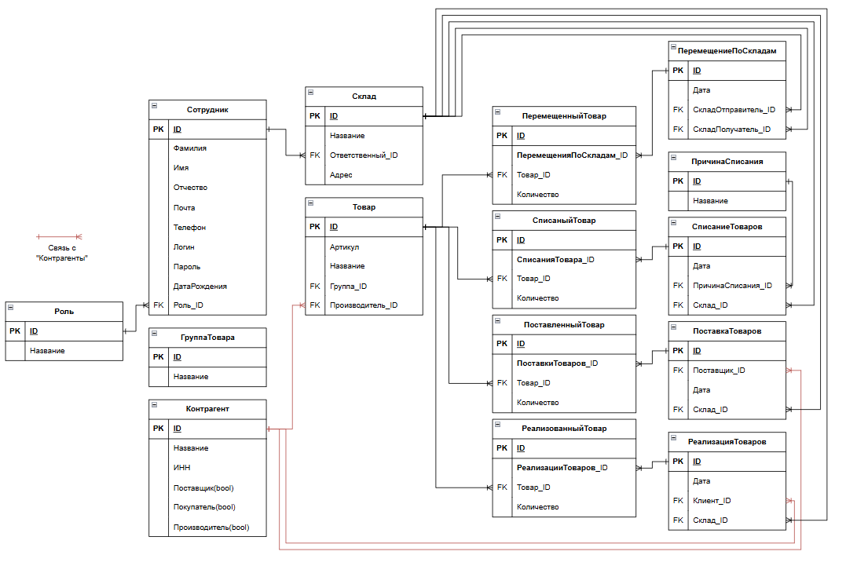
Рисунок 1 — Диаграмма классов системы складского учета
На диаграмме отражены ключевые архитектурные решения:
- Иерархия документов: Выделен абстрактный класс Документ, содержащий общие свойства (дата, статус проведения) и бизнес-методы (например, Провести()). От него наследуются конкретные документы (ПоставкаТоваров, ПеремещениеПоСкладам и др.), которые добавляют специфичные для них поля (например, ссылки на склады отправителя/получателя или контрагента).
- Иерархия строк документов: Абстрактный класс СтрокаДокумента описывает общие поля (Товар и Количество). Классы-наследники (ПоставленныйТовар, СписанныйТовар и т.д.) жестко привязаны к конкретному типу родительского документа. Это гарантирует, что строка поставки не может быть случайно привязана к документу списания.
- Ролевая логика: В классе Сотрудник реализованы методы проверки прав доступа (МожетУдалить(), МожетПроводить()), что позволяет инкапсулировать логику безопасности внутри объекта пользователя.
- Справочники: Классы Товар, Склад, Контрагент выступают как независимые сущности, на которые ссылаются документы.
Взаимодействие с системой (маршрутизация):
Пользовательский путь в приложении выстроен по иерархическому принципу. После прохождения страницы авторизации пользователь попадает на главную панель (Dashboard) со сводной информацией. Далее через боковое навигационное меню осуществляется переход к разделам: «Номенклатура» (список товаров), «Склады» и «Документы». При выборе конкретного документа открывается его карточка с табличной частью (списком товаров)
1.4. Проектирование структуры базы данных
Для хранения и обработки информации в разрабатываемой системе используется реляционная база данных. Структура базы данных спроектирована с учетом требований нормализации (приведена к третьей нормальной форме), что исключает дублирование данных и гарантирует их целостность.
Логическая модель базы данных представлена в виде ER-диаграммы (диаграммы «сущность-связь»), которая отражает основные таблицы и связи между ними (Рисунок 2).
База данных состоит из нескольких логических блоков:
1. Справочники (Номенклатура и контрагенты)
- Таблица «Товары»: Хранит информацию о номенклатуре. Основные поля: id (первичный ключ), Артикул, Название, Группа_ID (внешний ключ), Производитель_ID (внешний ключ).
- Таблица «Группы товаров»: Служит для классификации товаров. Поля: id, Название.
- Таблица «Контрагенты»: Содержит данные о юридических и физических лицах (поставщики, клиенты, производители). Поля: id, Название, ИНН, а также логические флаги (Поставщик, Покупатель, Производитель).
2. Складская инфраструктура и персонал
- Таблица «Склады»: Содержит информацию о местах хранения. Поля: id, Название, Адрес, Ответственный_ID (внешний ключ на сотрудника).
- Таблица «Сотрудники»: Хранит данные о пользователях системы. Поля: id, Фамилия, Имя, Отчество, Логин, Пароль, Роль_ID (внешний ключ).
- Таблица «Роли»: Справочник ролей для разграничения прав доступа (Администратор, Ответственный, Сотрудник). Поля: id, Название.
3. Документооборот (Шапки документов)
Все документы имеют общую структуру, но разделены по таблицам в зависимости от типа операции:
- Таблица «Поставки товаров»: Поля: id, Дата, Поставщик_ID, Склад_ID.
- Таблица «Реализации товаров»: Поля: id, Дата, Клиент_ID, Склад_ID.
- Таблица «Списания товаров»: Поля: id, Дата, Склад_ID, ПричинаСписания_ID.
- Таблица «Перемещения по складам»: Поля: id, Дата, СкладОтправитель_ID, СкладПолучатель_ID.
- Таблица «Причины списания»: Справочник причин (Брак, Бой, Просрочка). Поля: id, Название.
4. Табличные части документов (Строки)
Для хранения перечня товаров в каждом документе созданы отдельные таблицы строк. Все они ссылаются на конкретный документ, товар и содержат количество:
- Таблицы строк: «Поставленные товары», «Реализованные товары», «Списанные товары», «Перемещенные товары».
- Структура строки: id (первичный ключ), Документ_ID (внешний ключ на шапку), Товар_ID (внешний ключ), Количество.
Связи между таблицами:
В базе данных реализованы следующие типы связей:
- «Один ко многим»:
  - Один документ (например, Поставка) может содержать множество строк (Поставленные товары).
  - Один товар может встречаться во множестве строк разных документов.
  - Одна группа товаров содержит множество товаров.
- «Многие к одному»:
  - Множество документов могут ссылаться на один и тот же склад или одного контрагента.
  - Множество сотрудников могут иметь одну и ту же роль.
Такая структура обеспечивает строгую целостность данных: невозможно создать строку документа без привязки к существующему документу и товару, а удаление справочника (например, товара) заблокировано, если он уже используется в документах.

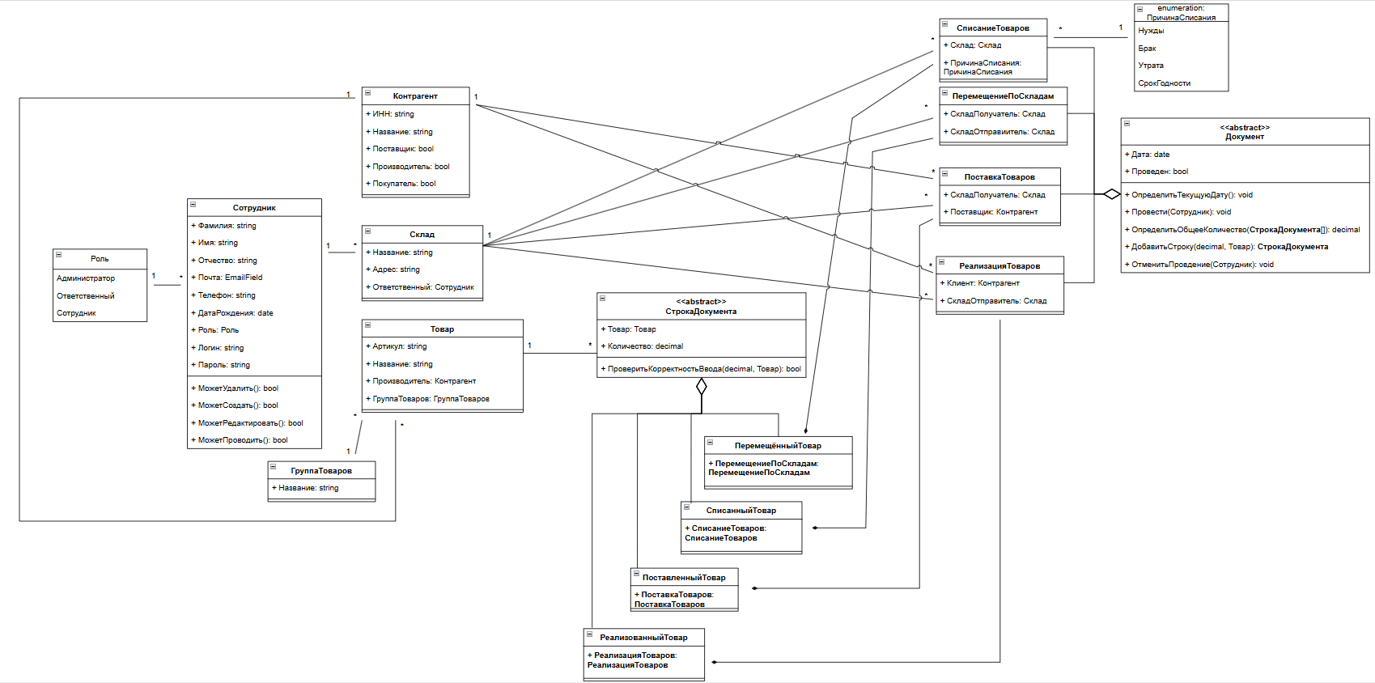
Рисунок 2 — ER-диаграмма базы данных складского учета
2. Разработка программного модуля
2.1. Обоснование выбора средств разработки
Для реализации системы складского учета был выбран ряд программных средств, обеспечивающих высокую скорость разработки, надежность и безопасность конечного продукта.
Язык программирования: Python
Выбор языка Python обусловлен следующими факторами:
- Читаемость и лаконичность: Код на Python легко писать и поддерживать, что критически важно для проекта, который будет в дальнейшем развиваться.
- Богатая экосистема: Наличие огромного количества готовых библиотек для работы с веб-технологиями и базами данных.
- Кроссплатформенность: Разработанная система может быть развернута на любой операционной системе (Windows, Linux, macOS) без изменения исходного кода.
Веб-фреймворк: Django
В качестве основного инструмента разработки был выбран фреймворк Django, который предоставляет следующие неоспоримые преимущества:
- Встроенная ORM (Object-Relational Mapping): Позволяет описывать структуру базы данных с помощью классов Python (моделей), автоматически генерируя SQL-запросы. Это избавляет от необходимости писать сложный код на чистом SQL и защищает систему от SQL-инъекций.
- Архитектурный паттерн MVT: Четкое разделение логики на Модели (работа с данными), Представления (обработка запросов) и Шаблоны (отображение интерфейса) упрощает поддержку кода.
- Встроенная система безопасности: Django «из коробки» предоставляет защиту от подделки межсайтовых запросов (CSRF), XSS-атак и кликджекинга.
- Готовая панель администратора: Автоматически генерируемый интерфейс для управления справочниками (товары, склады, контрагенты) и пользователями, что значительно экономит время на разработку вспомогательных функций.
- Модульность: Фреймворк позволяет легко подключать и отключать приложения (apps), что делает структуру проекта гибкой.
СУБД: PostgreSQL
В качестве системы управления базами данных (СУБД) выбран PostgreSQL. Это обусловлено следующими причинами:
- Надежность и соответствие стандартам: PostgreSQL является одной из самых надежных реляционных СУБД с открытым исходным кодом. Она строго соблюдает стандарты SQL и обеспечивает полную поддержку транзакций (ACID). Это критически важно при проведении складских документов, где недопустимы частичные изменения (например, когда документ проведен, а остатки не обновились).
- Продвинутые возможности: В отличие от SQLite, PostgreSQL отлично справляется с высокой конкурентной нагрузкой (когда несколько кладовщиков одновременно проводят документы). Она поддерживает сложные типы данных, индексы и параллельные запросы.
- Масштабируемость: База данных легко масштабируется при росте объемов информации и количества пользователей, что делает её идеальной для коммерческого использования.
- Бесшовная интеграция с Django: Django имеет встроенную и отлично отлаженную поддержку PostgreSQL.
Среда разработки и инструменты
- В качестве основного редактора кода использовалась среда разработки PyCharm. Она выбрана благодаря мощной встроенной поддержке Python и Django, функциям автодополнения кода, встроенному терминалу, инструментам отладки (Debugger) и удобной навигации по файлам проекта.
- Git использовался для контроля версий проекта и отслеживания изменений.
- Draw.io применялся для проектирования ER-диаграмм и UML-диаграмм классов.
- Для администрирования PostgreSQL использовался универсальный инструмент DBeaver, позволяющий визуально просматривать структуру таблиц и выполнять SQL-запросы.
Пользовательский интерфейс: HTML5 и CSS3
Для разработки клиентской части (фронтенда) используются стандартные технологии HTML5 (для семантической разметки страниц) и CSS3 (для стилизации и визуального оформления). Отказ от сторонних фреймворков (например, Bootstrap) и тяжеловесного JavaScript обусловлен стремлением к максимальной прозрачности кода: все стили написаны вручную, что позволяет полностью контролировать отображение элементов и гарантирует простоту поддержки проекта.
2.2 Проектирование пользовательского интерфейса
На рис. 2.2.1 – 2.2.3 изображен дизайн пользовательского интерфейса. На них имеется
интерфейс входа на сайт, основной экран после входа и карточки документов.
Ссылка на дизайн в Figma:
https://www.figma.com/design/R2wVzS6cWR8Y8MbQCgwgTR/Untitled?node-id=0-1&t=gAVLrdyEMoHarFNn-1
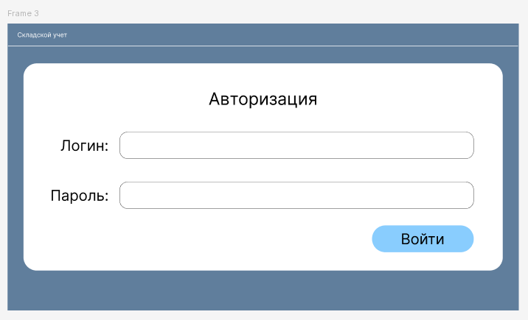
Рисунок 2.4.1 – Дизайн входа
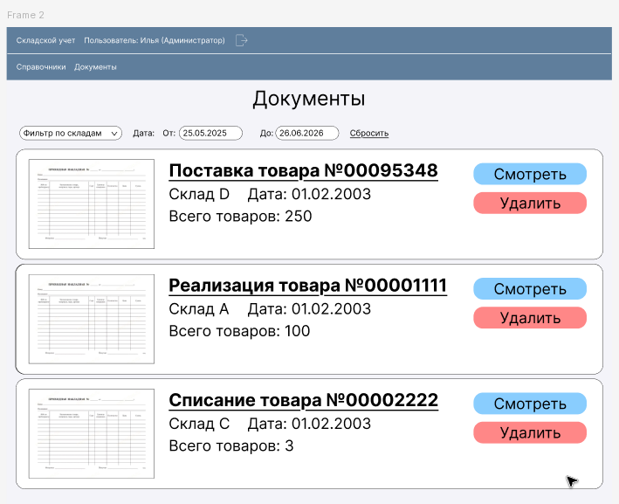
Рисунок 2.4.2 – карточки документов
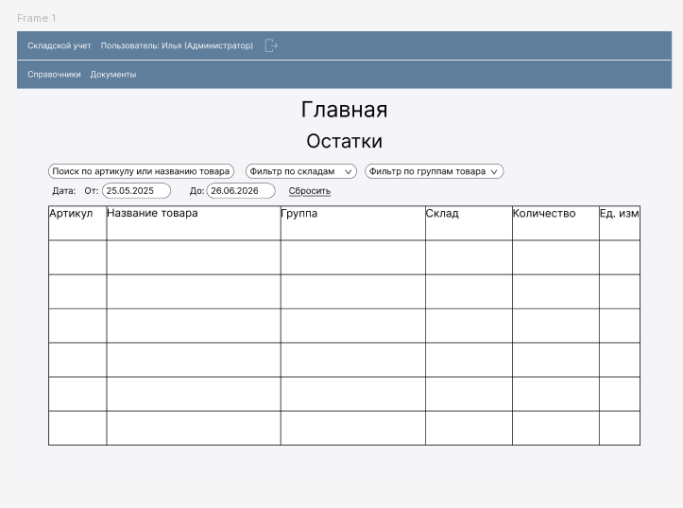
Рисунок 2.4.3 – основной экран после входа

2.3 Программная реализация клиент-серверной архитектуры системы
Разработанная система складского учёта построена на основе классической клиент-серверной архитектуры, в которой функции обработки данных и хранения информации разделены между серверной и клиентской частями приложения. Такой подход обеспечивает централизованное управление данными, масштабируемость системы и возможность одновременной работы нескольких пользователей с единой базой данных.

Общая структура архитектуры
В основе системы лежит трёхуровневая архитектура (three-tier architecture), состоящая из следующих компонентов:
- Клиентский уровень (Presentation Tier) — веб-браузер пользователя, отображающий интерфейс системы и принимающий действия пользователя.
- Серверный уровень (Application Tier) — сервер приложений, обрабатывающий бизнес-логику, выполняющий вычисления остатков, формирующий документы и управляющий правами доступа.
- Уровень данных (Data Tier) — реляционная база данных, хранящая всю информацию о товарах, складах, контрагентах, документах и пользователях.
Взаимодействие между уровнями осуществляется по протоколу HTTP с использованием стандартных методов GET и POST.

Клиентская часть системы
Клиентская часть реализована в виде набора HTML-страниц с применением каскадных таблиц стилей (CSS) и языка JavaScript. Все шаблоны хранятся на сервере и рендерятся движком шаблонов перед отправкой пользователю.
Клиентский уровень выполняет следующие функции:
- отображение пользовательского интерфейса (формы авторизации, таблицы остатков, списки документов, справочники);
- сбор пользовательского ввода (данные форм, параметры фильтрации, загружаемые файлы);
- отправка HTTP-запросов на сервер с параметрами;
- отображение ответов сервера и сообщений об ошибках;
- динамическое добавление и удаление строк в формах документов с помощью JavaScript без перезагрузки страницы.
Важной особенностью реализации является отсутствие тяжёлых клиентских фреймворков. Вся логика формирования страниц выполняется на сервере, что упрощает архитектуру и снижает требования к клиентским устройствам. JavaScript используется только для вспомогательных операций — добавления строк в документы и подтверждения удаления.

Серверная часть системы
Серверная часть реализована на языке программирования Python с использованием веб-фреймворка Django. Django предоставляет встроенные механизмы маршрутизации запросов, работы с базой данных, управления сессиями и шаблонизации, что позволило существенно сократить объём программного кода.
Сервер выполняет следующие задачи:
- приём и валидация HTTP-запросов от клиентов;
- аутентификация пользователей и управление сессиями;
- выполнение бизнес-логики (расчёт остатков товаров по формуле: Остаток = Поставки − Списания − Исходящие перемещения + Входящие перемещения − Реализации);
- формирование SQL-запросов к базе данных через ORM (Object-Relational Mapping);
- рендеринг HTML-шаблонов с подстановкой данных;
- обработка загружаемых файлов (фотографий документов);
- контроль прав доступа (разграничение функций между администратором, ответственным и обычным сотрудником).

Протокол взаимодействия
Взаимодействие клиента и сервера осуществляется по протоколу HTTP. Каждый запрос пользователя формирует отдельный HTTP-запрос, на который сервер возвращает HTTP-ответ с HTML-страницей или выполняет перенаправление (redirect).
Примеры взаимодействия:
- GET-запрос на /home/ — сервер возвращает страницу с остатками товаров;
- POST-запрос на /login/ — сервер проверяет учётные данные и создаёт сессию;
- GET-запрос на /documents/?doc_type=plus&sklad=1&date_from=2026-01-01 — сервер возвращает отфильтрованный список документов;
- POST-запрос с enctype="multipart/form-data" на /documents/add/plus/ — сервер создаёт документ с загруженным фото.

Управление сессиями и аутентификация
Для поддержания состояния пользователя между запросами применяется механизм сессий. При успешной авторизации сервер создаёт запись в таблице сессий базы данных и передаёт клиенту cookie с идентификатором сессии. При каждом последующем запросе сервер по этому идентификатору определяет текущего пользователя и его роль, что позволяет разграничивать доступ к функциям системы.

Структура проекта и паттерн MVT
Разработка велась с использованием архитектурного паттерна MVT (Model-View-Template), который является аналогом классического паттерна MVC, адаптированным под особенности фреймворка Django. В рамках этого паттерна код проекта разделён на три логических слоя:
- Model (модель) — файлы, описывающие структуру базы данных через классы Python. Каждая модель соответствует таблице в базе данных, а атрибуты класса — полям таблицы.
- View (представление) — функции-обработчики HTTP-запросов. Каждая функция реализует конкретный сценарий взаимодействия с пользователем (отображение страницы, обработка формы, удаление записи).
- Template (шаблон) — HTML-файлы, описывающие внешний вид страниц с использованием языка шаблонов Django Template Language.
Такой подход обеспечивает чёткое разделение ответственности: модели отвечают за данные, представления — за логику обработки, шаблоны — за отображение.

Использование ORM Django
Вместо написания SQL-запросов вручную в проекте применяется ORM (Object-Relational Mapping). Это позволяет работать с записями базы данных как с объектами Python. Например, получение списка товаров с фильтрацией по группе реализуется одной строкой кода:

products = Product.objects.filter(group_id=group_id)

ORM автоматически генерирует соответствующий SQL-запрос, защищает от SQL-инъекций через параметризованные запросы и обеспечивает переносимость кода между различными СУБД. Для расчёта остатков товаров применяются агрегатные функции ORM — Sum() и фильтрация через двойное подчёркивание (__), что позволяет выполнять сложные выборки без написания JOIN-запросов вручную.

Универсальные формы редактирования справочников
Одной из ключевых технических особенностей реализации является механизм универсального редактирования справочников. Вместо создания отдельных HTML-форм для каждого справочника (роли, сотрудники, склады, контрагенты, группы товаров, товары, причины списания) реализован единый шаблон, который автоматически подстраивается под любую модель.
Это достигается за счёт использования мета-информации моделей — атрибута _meta.fields, который возвращает список всех полей модели с их типами. На основе этой информации шаблон динамически генерирует нужные HTML-элементы: текстовые поля для строковых типов, выпадающие списки для внешних ключей, чекбоксы для булевых значений, поля выбора даты для дат.
Такой подход позволил существенно сократить объём кода и обеспечивает автоматическое обновление форм при добавлении новых полей в модели — достаточно изменить только модель, форма адаптируется сама.

Механизм миграций базы данных
Для управления схемой базы данных применяется встроенный механизм миграций. Миграции представляют собой файлы, описывающие изменения структуры базы данных (создание таблиц, добавление полей, изменение типов). При изменении моделей автоматически генерируется файл миграции, который затем применяется к базе данных.
Это обеспечивает:
- контроль версий схемы базы данных;
- возможность отката изменений;
- синхронизацию структуры базы между разработчиками;
- сохранность существующих данных при изменении структуры.

Система разграничения прав доступа
В модели пользователя реализованы два метода проверки прав: can_delete() и can_use(). Первый возвращает True только для пользователей с ролью «Администратор» и разрешает удаление записей и документов. Второй возвращает True для ролей «Администратор» и «Ответственный» и разрешает создание и редактирование документов.
Проверка прав выполняется на серверной стороне в каждой функции-представлении перед выполнением операции. Это гарантирует, что даже при модификации клиентского кода пользователь не сможет выполнить запрещённое действие, так как сервер независимо проверяет его права.

Обработка файлов и медиа-контента
Загрузка фотографий бумажных документов реализована через специальное поле модели с параметром upload_to='documents/'. При сохранении файла система автоматически генерирует уникальное имя, предотвращая конфликты при загрузке файлов с одинаковыми именами. Физически файлы сохраняются в выделенную директорию, а в базе данных хранится только относительный путь.
Для отображения загруженных изображений в шаблонах используется атрибут поля, возвращающий полный URL файла. В режиме отладки сервер самостоятельно раздаёт медиа-файлы, что упрощает разработку.

Команды управления и заполнение тестовыми данными
В проекте реализована пользовательская команда управления, позволяющая одной инструкцией заполнить базу данных тестовыми записями: ролями, сотрудниками, складами, контрагентами, группами товаров, товарами, причинами списания и демонстрационными документами.
Команда использует метод get_or_create(), который создаёт запись только если её ещё нет в базе, что делает команду идемпотентной — её можно выполнять многократно без создания дубликатов.

Преимущества реализованной архитектуры
Выбранная клиент-серверная архитектура обеспечивает следующие преимущества:
- Централизованное хранение данных — все пользователи работают с единой актуальной базой;
- Разделение ответственности — клиент отвечает за отображение, сервер — за логику и данные;
- Кроссплатформенность — система работает в любом современном браузере на Windows, Linux, macOS;
- Масштабируемость — при росте нагрузки можно перейти на более мощную СУБД без изменения кода приложения;
- Безопасность — проверка прав доступа выполняется на сервере, клиент не имеет прямого доступа к базе данных.
Таким образом, программная реализация системы складского учёта полностью соответствует принципам клиент-серверной архитектуры и обеспечивает надёжную, безопасную и удобную работу пользователей с данными склада.

3. Системное программирование

3.1. Постановка задачи

Согласно техническому заданию, необходимо разработать комплекс из двух взаимодействующих многопоточных приложений на языке C (стандарт POSIX):

Симулятор (simulator.c) — имитирует поток случайных продаж в реальном времени и записывает их в файл.

Анализатор (main.c) — считывает данные из файлов, выполняет параллельную обработку информации (расчет суммы, поиск популярных товаров, определение крупных покупателей и трендов) и генерирует текстовые отчеты.

Особое внимание в задании уделено синхронизации потоков и предотвращению состояний гонки (race conditions) при доступе к общим данным.

3.2. Программирование вычислительных программ на языке высокого уровня

Архитектура проекта и модульность.
Проект собирается с помощью Makefile с флагами -pthread и -std=c11. Код разделен на модули для повторного использования: common.h содержит базовые структуры данных (Товар, Покупатель, Продажа) и константы; data_loader.c отвечает за загрузку данных из CSV-файлов; logger.c реализует логирование событий; report.c — модуль генерации отчетов.

Реализация программы-симулятора (Часть 1).
Целью программы является создание потоков, которые имитируют продажи и пишут их в общий файл sales.csv.

Функция on_signal(int sig) является обработчиком сигналов: если пользователь нажимает Ctrl+C, функция ловит сигнал SIGINT и устанавливает флаг g_stop = 1, сообщая программе о необходимости завершения.

Функция seller_thread(void *arg) выполняется в каждом потоке-«кассире». Внутри работает бесконечный цикл while (!g_stop). С помощью nanosleep поток «спит» случайное количество миллисекунд (имитация паузы между покупками). Затем формируется структура Sale (ID берется из атомарного счетчика g_sale_counter, чтобы избежать дубликатов), и вызывается функция append_sale, которая под мьютексом (g_file_lock) записывает строку в файл. Мьютекс гарантирует, что два потока не будут писать в файл одновременно и не испортят данные.

Функция main читает аргументы командной строки (например, -t 5 — создать 5 потоков), запускает их через pthread_create и ожидает завершения с помощью pthread_join.

Реализация программы-анализатора (Часть 2).
Целью программы является чтение файла продаж, параллельный расчет статистики и выдача отчета. В начале работы в оперативную память загружаются глобальные переменные: g_sales (все продажи), g_products (товары), g_customers (покупатели), а также g_params (настройки: порог крупного покупателя, размер топа).

Для параллельного анализа создаются 5 потоков:

thread_total_sum — проходит по массиву всех продаж, берет цену каждого проданного товара и суммирует их. Результат кладет в общую структуру g_total.

thread_popularity — считает, сколько раз продался каждый товар. Затем сортирует массив (qsort) и формирует списки топ-5 популярных и топ-5 непопулярных товаров.

thread_high_value — считает, сколько денег потратил каждый покупатель. Если сумма превышает заданный порог (hv_threshold), покупатель добавляется в список крупных.

thread_trends — анализирует время продаж, группирует их по дням (приводит время к началу дня) и считает выручку за каждый день.

thread_user_input — слушает консоль. Если пользователь введет команду t 1000, поток изменит порог крупных покупателей в g_params (обязательно под мьютексом g_params.lock).

Синхронизация анализа.
Главный поток инициализирует барьер (pthread_barrier_init) на 5 участников (4 потока анализа + 1 главный). Запускаются 4 потока анализа. Главный поток встает на барьер (pthread_barrier_wait) и ждет, пока все 4 анализатора не закончат свою работу (не достигнут барьера). Это гарантирует, что отчет будет создан только по полностью готовым данным. После прохождения барьера вызывается функция generate_report, которая сохраняет текстовый файл в папку reports/.

Динамическое обновление и логирование.
После первого отчета программа входит в цикл ожидания. Если пользователь нажимает r (запрос нового отчета), главный поток (под защитой мьютекса) читает флаг report_requested. Если запрос есть — программа пересоздает барьер, перезапускает потоки (с новыми настройками) и снова формирует отчет. В соответствии с дополнительными требованиями ТЗ, в проекте реализовано логирование всех ключевых событий (запуск потоков, изменение параметров, успешное сохранение отчета). Логи пишутся в файлы logs/simulator.log и logs/processor.log. Использование мьютексов при записи логов и чтении файлов исключает повреждение данных и гарантирует стабильность работы приложений при высокой нагрузке.

4. Тестирование программных модулей

4.1 Отладка программного продукта с использованием специализированных программных средств
Отладка программного продукта осуществлялась с применением комплекса специализированных инструментов, позволяющих выявлять и устранять ошибки на различных уровнях системы: от синтаксических ошибок в коде до логических несоответствий в бизнес-процессах.

Средства отладки, применяемые в проекте
В процессе разработки и тестирования системы использовались следующие программные средства:
- Встроенный отладчик Visual Studio Code (VS Code Debugger) — основное средство пошаговой отладки кода на языке Python. Отладчик позволяет устанавливать точки останова (breakpoints), просматривать значения переменных в реальном времени, выполнять код построчно и анализировать стек вызовов.
- Система логирования Django — встроенный механизм фреймворка, выводящий в консоль сервера подробную информацию о выполняемых SQL-запросах, ошибках шаблонов, исключениях и времени обработки запросов.
- Страница отладки Django (Debug Page) — специальная страница, отображаемая при возникновении исключений в режиме DEBUG = True. Содержит полный traceback ошибки, значения локальных переменных, информацию о запросе и настройках проекта.

Процесс отладки серверной части
Отладка серверной части (файлы views.py, models.py) осуществлялась преимущественно через встроенный отладчик VS Code. Типичный сценарий отладки выглядел следующим образом:
- В коде функции-представления устанавливалась точка останова на строке, предположительно содержащей ошибку.
- Сервер запускался в режиме отладки через конфигурацию launch.json.
- При выполнении запроса от браузера выполнение кода приостанавливалось на точке останова.
- В панели переменных отладчика проверялись значения объектов запроса (request.GET, request.POST, request.FILES), результатов запросов к базе данных и промежуточных вычислений.
- При необходимости выполнялся пошаговый проход (Step Over / Step Into) для выявления момента возникновения ошибки.

Типичные ошибки и способы их устранения
В процессе разработки были выявлены и устранены следующие категории ошибок:
Категория ошибки | Пример | Способ устранения
Синтаксическая | Опечатка в имени переменной | Подсветка синтаксиса в VS Code
Логическая | Неправильный расчёт остатков | Пошаговая отладка
Шаблонная | NoReverseMatch — отсутствие URL с указанным именем | Проверка urls.py
База данных | OperationalError: no such column | Применение миграций
Сетевая | 404 при загрузке медиа-файлов | Настройка MEDIA_URL и MEDIA_ROOT
Прав доступа | Пользователь без прав редактирует документ | Серверная проверка can_use()

Использование системы контроля версий
В процессе разработки применялась система контроля версий Git, позволяющая отслеживать изменения в коде, откатывать неудачные правки и работать с различными версиями проекта. Каждая значимая доработка фиксировалась в отдельном коммите с описательным сообщением, что упрощало поиск момента возникновения ошибки.

4.2 Разработка тест-кейсов

Тест-кейс — это формализованное описание последовательности действий, необходимых для проверки определённой функции системы. Тест-кейсы разрабатывались для всех ключевых сценариев использования системы складского учёта. Каждый тест-кейс содержит: идентификатор, название, предусловия, шаги выполнения, ожидаемый результат и фактический результат.

Тест-кейсы для модуля авторизации
ТК-1.1. Успешная авторизация пользователя
Параметр | Значение
Идентификатор | ТК-1.1
Название | Успешная авторизация под учётной записью администратора
Предусловия | Пользователь находится на странице авторизации /login/. В базе данных существует пользователь с логином admin и паролем admin123, имеющий роль «Администратор»
Шаги выполнения | 1. Ввести в поле «Логин» значение admin  2. Ввести в поле «Пароль» значение admin123  3. Нажать кнопку «Войти»
Ожидаемый результат | Происходит перенаправление на главную страницу /home/. В шапке страницы отображается ФИО пользователя и его роль. В базе данных создаётся запись сессии
Фактический результат | Соответствует ожидаемому
Статус | Пройден
ТК-1.2. Неверный логин или пароль
Параметр | Значение
Идентификатор | ТК-1.2
Название | Попытка авторизации с неверными учётными данными
Предусловия | Пользователь находится на странице авторизации
Шаги выполнения | 1. Ввести неверный логин или пароль  2. Нажать кнопку «Войти»
Ожидаемый результат | Пользователь остаётся на странице авторизации. Отображается сообщение об ошибке «Неверный логин или пароль»
Фактический результат | Соответствует ожидаемому
Статус | Пройден
ТК-1.3. Выход из системы
Параметр | Значение
Идентификатор | ТК-1.3
Название | Разлогинивание пользователя
Предусловия | Пользователь авторизован в системе
Шаги выполнения | 1. Нажать на иконку выхода в шапке страницы
Ожидаемый результат | Сессия пользователя уничтожается. Происходит перенаправление на страницу авторизации
Фактический результат | Соответствует ожидаемому
Статус | Пройден

Тест-кейсы для модуля справочников
ТК-2.1. Просмотр списка справочников
Параметр | Значение
Идентификатор | ТК-2.1
Название | Отображение списка доступных справочников
Предусловия | Пользователь авторизован в системе
Шаги выполнения | 1. Перейти по ссылке «Справочники» в навигационном меню
Ожидаемый результат | Отображается страница со списком из 7 справочников: Роли, Сотрудники, Склады, Контрагенты, Группы товаров, Товары, Причины списания
Фактический результат | Соответствует ожидаемому
Статус | Пройден
ТК-2.2. Добавление записи в справочник
Параметр | Значение
Идентификатор | ТК-2.2
Название | Добавление нового товара в справочник
Предусловия | Пользователь имеет роль «Администратор». В системе существуют хотя бы одна группа товаров и один контрагент с признаком «Производитель»
Шаги выполнения | 1. Открыть справочник «Товары»  2. Нажать кнопку «+ Добавить запись»  3. Заполнить поля: Артикул — TEST-001, Название — Тестовый товар, выбрать группу и производителя  4. Нажать кнопку «Добавить»
Ожидаемый результат | Запись создаётся в базе данных. Происходит перенаправление на страницу справочника. Отображается сообщение «Запись добавлена». Новый товар виден в таблице
Фактический результат | Соответствует ожидаемому
Статус | Пройден
ТК-2.3. Редактирование записи в справочнике
Параметр | Значение
Идентификатор | ТК-2.3
Название | Редактирование существующей записи справочника
Предусловия | Пользователь имеет роль «Администратор». В справочнике существует хотя бы одна запись
Шаги выполнения | 1. Открыть справочник «Роли»  2. Нажать кнопку «Изменить» у любой записи  3. Изменить название роли  4. Нажать кнопку «Сохранить»
Ожидаемый результат | Запись обновляется в базе данных. Происходит перенаправление на страницу справочника. Отображается обновлённое значение
Фактический результат | Соответствует ожидаемому
Статус | Пройден
ТК-2.4. Удаление записи из справочника
Параметр | Значение
Идентификатор | ТК-2.4
Название | Удаление записи из справочника
Предусловия | Пользователь имеет роль «Администратор»
Шаги выполнения | 1. Открыть справочник  2. Нажать кнопку «Удалить» у записи  3. Подтвердить удаление во всплывающем окне
Ожидаемый результат | Запись удаляется из базы данных. Отображается сообщение «Запись удалена»
Фактический результат | Соответствует ожидаемому
Статус | Пройден
ТК-2.5. Попытка редактирования пользователем без прав
Параметр | Значение
Идентификатор | ТК-2.5
Название | Проверка разграничения прав при редактировании справочников
Предусловия | Пользователь имеет роль «Сотрудник» (не имеет прав на редактирование)
Шаги выполнения | 1. Попытаться перейти по прямому URL редактирования записи
Ожидаемый результат | Происходит перенаправление на страницу списка справочников. Запись не изменяется
Фактический результат | Соответствует ожидаемому
Статус | Пройден

Тест-кейсы для модуля документов
ТК-3.1. Создание документа «Поставка товара»
Параметр | Значение
Идентификатор | ТК-3.1
Название | Создание нового документа поставки
Предусловия | Пользователь имеет роль «Администратор» или «Ответственный». В системе существуют склады, поставщики и товары
Шаги выполнения | 1. Перейти в раздел «Документы»  2. Нажать кнопку «Добавить»  3. Выбрать тип «Поставка»  4. Заполнить поля: склад, поставщик, дата  5. Добавить 2 строки с товарами и количеством  6. Загрузить фотографию документа  7. Нажать «Сохранить и провести»
Ожидаемый результат | Документ создаётся со статусом «Проведён». Остатки товаров на выбранном складе увеличиваются на указанное количество. Фотография отображается в списке документов
Фактический результат | Соответствует ожидаемому
Статус | Пройден
ТК-3.2. Создание документа «Списание товара»
Параметр | Значение
Идентификатор | ТК-3.2
Название | Создание документа списания
Предусловия | На складе имеется достаточный остаток товара
Шаги выполнения | 1. Создать документ «Списание»  2. Указать склад, причину, дату  3. Добавить строку с товаром  4. Сохранить документ
Ожидаемый результат | Документ создаётся. Остаток товара на складе уменьшается на указанное количество
Фактический результат | Соответствует ожидаемому
Статус | Пройден
ТК-3.3. Создание документа «Перемещение товара»
Параметр | Значение
Идентификатор | ТК-3.3
Название | Перемещение товара между складами
Предусловия | Существуют как минимум 2 склада. На складе-отправителе есть товар в нужном количестве
Шаги выполнения | 1. Создать документ «Перемещение»  2. Указать склад-отправитель и склад-получатель  3. Добавить строку с товаром  4. Сохранить документ
Ожидаемый результат | Остаток на складе-отправителе уменьшается, на складе-получателе — увеличивается на указанное количество
Фактический результат | Соответствует ожидаемому
Статус | Пройден
ТК-3.4. Редактирование документа
Параметр | Значение
Идентификатор | ТК-3.4
Название | Редактирование существующего документа
Предусловия | В системе существует проведённый документ
Шаги выполнения | 1. Открыть список документов  2. Нажать «Редактировать» у нужного документа  3. Изменить количество в строке  4. Сохранить изменения
Ожидаемый результат | Документ обновляется. Остатки товаров пересчитываются с учётом новых значений
Фактический результат | Соответствует ожидаемому
Статус | Пройден
ТК-3.5. Удаление документа
Параметр | Значение
Идентификатор | ТК-3.5
Название | Удаление документа и связанных строк
Предусловия | Пользователь имеет роль «Администратор»
Шаги выполнения | 1. Нажать «Удалить» у документа  2. Подтвердить удаление
Ожидаемый результат | Документ и все связанные с ним строки удаляются из базы данных. Остатки товаров пересчитываются
Фактический результат | Соответствует ожидаемому
Статус | Пройден
ТК-3.6. Фильтрация документов
Параметр | Значение
Идентификатор | ТК-3.6
Название | Применение фильтров к списку документов
Предусловия | В системе существует несколько документов разных типов, на разных складах и с разными датами
Шаги выполнения | 1. В разделе «Документы» выбрать тип «Поставка»  2. Выбрать конкретный склад  3. Указать диапазон дат  4. Нажать «Применить»
Ожидаемый результат | В списке отображаются только документы, соответствующие всем выбранным критериям
Фактический результат | Соответствует ожидаемому
Статус | Пройден

Тест-кейсы для модуля расчёта остатков
ТК-4.1. Корректность расчёта остатков
Параметр | Значение
Идентификатор | ТК-4.1
Название | Проверка формулы расчёта остатков
Предусловия | Созданы тестовые документы: поставка 100 шт., списание 20 шт., реализация 30 шт.
Шаги выполнения | 1. Открыть главную страницу с остатками  2. Найти товар, участвующий в тестовых документах
Ожидаемый результат | Остаток товара равен 50 шт. (100 − 20 − 30 = 50)
Фактический результат | Соответствует ожидаемому
Статус | Пройден
ТК-4.2. Фильтрация остатков по складу
Параметр | Значение
Идентификатор | ТК-4.2
Название | Отображение остатков только по выбранному складу
Предусловия | Товар хранится на нескольких складах с разными остатками
Шаги выполнения | 1. В фильтре на главной странице выбрать конкретный склад  2. Нажать «Применить» (форма отправляется автоматически)
Ожидаемый результат | В таблице отображаются остатки только по выбранному складу
Фактический результат | Соответствует ожидаемому
Статус | Пройден

ЗАКЛЮЧЕНИЕ
В ходе прохождения учебной практики по профессиональному модулю ПМ.01 «Разработка модулей программного обеспечения для компьютерных систем» были успешно выполнены все поставленные задачи. Практика включала в себя два взаимосвязанных направления: разработку веб-ориентированной информационной системы складского учета и создание многопоточного приложения для обработки данных на языке системного уровня.
В рамках разработки веб-системы складского учета (на базе Python и Django) были достигнуты следующие результаты:
- Проведен детальный анализ предметной области, изучены существующие решения (1С, МойСклад) и обоснована необходимость создания собственного продукта.
- Спроектирована архитектура приложения и разработана структура реляционной базы данных. Применение абстрактных классов в моделях Django (Document, LineOfDocument) позволило избежать дублирования кода и обеспечить строгую иерархию данных.
- Реализована серверная часть приложения с алгоритмами динамического расчета остатков товаров на основе агрегации проведенных документов (поставок, реализаций, списаний, перемещений).
- Разработан интуитивно понятный веб-интерфейс (HTML5/CSS3), реализован механизм разграничения прав доступа (роли Администратора, Ответственного и Сотрудника) и функционал загрузки медиафайлов (фотографий первичных документов).
- Проведено комплексное тестирование, подтвердившее корректность работы алгоритмов расчета остатков и безопасности данных.
В рамках системного программирования (на базе языка C и POSIX Threads) были разработаны два многопоточных приложения:
- Симулятор продаж, который в реальном времени имитирует поток случайных транзакций и потокобезопасно записывает их в файл. Для предотвращения состояния гонки при записи был успешно применен мьютекс (pthread_mutex_t).
- Многопоточный анализатор данных, который считывает файлы и параллельно вычисляет статистику (сумма продаж, топ популярных товаров, крупные покупатели, тренды). Синхронизация потоков анализа реализована с помощью барьера (pthread_barrier_t), а динамическое изменение параметров во время работы программы защищено мьютексом.
- Реализована модульная архитектура проекта (сборка через Makefile) и система логирования событий.
Разработанные программные продукты полностью соответствуют требованиям технического задания. В ходе практики были закреплены навыки объектно-ориентированного проектирования, работы с базами данных и веб-фреймворками, а также получен ценный опыт в области системного программирования, многопоточности и синхронизации процессов. Все созданные модули протестированы, стабильны в работе и готовы к эксплуатации.
Приложения
Программный код в системе контроле версий

РУКОВОДСТВО ОПЕРАТОРА

(по ГОСТ 19.505-79)

1. ВВЕДЕНИЕ
Настоящее руководство оператора содержит сведения, необходимые для правильной эксплуатации программной системы складского учёта (далее — Система). Руководство предназначено для операторов (пользователей), осуществляющих ввод исходных данных, запуск программ и анализ полученных результатов.

2. НАЗНАЧЕНИЕ И УСЛОВИЯ ПРИМЕНЕНИЯ ПРОГРАММЫ
2.1. Назначение программы
Система предназначена для автоматизации учёта движения товарно-материальных ценностей, включая:
- ведение нормативно-справочной информации (склады, контрагенты, номенклатура);
- регистрацию первичных документов (поставка, списание, перемещение, реализация);
- оперативный расчёт и контроль текущих остатков товаров в разрезе складов.
2.2. Условия применения
Для функционирования Системы необходимо наличие автоматизированного рабочего места (АРМ) со следующими минимальными характеристиками:
- Операционная система: Windows 10/11, Linux, macOS;
- Веб-браузер: Google Chrome, Mozilla Firefox, Яндекс.Браузер, Microsoft Edge (актуальные версии);
- Наличие активного сетевого подключения к серверу приложений (при сетевом режиме работы) или локальный запуск сервера разработки.

3. ОПИСАНИЕ ЗАДАЧИ
Система решает задачу централизованного хранения и обработки данных о товарных запасах. Алгоритм работы Системы включает:
- Аутентификацию оператора и разграничение прав доступа (Администратор, Ответственный, Сотрудник).
- Приём входных данных через веб-формы (параметры фильтров, реквизиты документов).
- Валидацию входных данных на стороне сервера.
- Выполнение запросов к реляционной базе данных (SQLite) посредством ORM-инструментов.
- Расчёт остатков по формуле: Остаток = Поставки − Списания − Исходящие перемещения + Входящие перемещения − Реализации.
- Формирование и вывод выходных данных в виде HTML-страниц.

4. ОПИСАНИЕ ВХОДНЫХ И ВЫХОДНЫХ ДАННЫХ
4.1. Входные данные
Входными данными являются сведения, вводимые оператором через интерфейс Системы:
- Учётные данные (логин, пароль);
- Параметры поиска и фильтрации (артикул, название, идентификатор склада, идентификатор группы товаров, даты);
- Реквизиты создаваемых или редактируемых документов (тип документа, дата, идентификаторы связанных справочников, количество товара в строках, файлы изображений).
4.2. Выходные данные
Выходными данными являются:
- Таблицы текущих остатков товаров;
- Списки записей справочников;
- Списки документов с возможностью детализации;
- Системные сообщения об успешном выполнении операций или об ошибках валидации.

5. ВЫЗОВ И ЗАГРУЗКА
5.1. Локальный запуск (режим разработки)
- Открыть терминал командной строки.
- Перейти в корневую директорию проекта: cd путь_к_проекту.
- Активировать виртуальное окружение: source .venv/bin/activate (Linux/macOS) или .venv\Scripts\activate.bat (Windows).
- Запустить сервер приложений командой: python manage.py runserver.
- Открыть веб-браузер и перейти по адресу: http://127.0.0.1:8000/login/.
5.2. Сетевой доступ
Ввести в адресной строке браузера URL-адрес, предоставленный администратором сети (например, http://192.168.1.100:8000/login/).

6. ВХОДНЫЕ ДАННЫЕ
Ввод данных осуществляется посредством заполнения веб-форм. Основные правила ввода:
- Поля, отмеченные как обязательные, не могут быть оставлены пустыми.
- Для выбора значений из предопределённых списков (склады, контрагенты) используются выпадающие списки (<select>).
- Загрузка файлов (фотографий документов) осуществляется через элемент <input type="file">. Допустимые форматы: JPEG, PNG. Максимальный размер файла ограничен настройками сервера.
- Даты вводятся в формате ГГГГ-ММ-ДД с использованием встроенного календаря браузера.

7. ВЫХОДНЫЕ ДАННЫЕ
Результаты обработки выводятся на экран монитора в виде веб-страниц.
7.1. Главная страница (Остатки)
Отображает таблицу, содержащую колонки: «Артикул», «Название товара», «Группа», «Склад», «Количество». Данные актуализируются при каждом обновлении страницы или применении фильтров.
7.2. Страница документов
Отображает список карточек документов. Каждая карточка содержит миниатюру (фотографию или заглушку), тип документа, номер, дату и склад. Предусмотрена пагинация и фильтрация.

8. СООБЩЕНИЯ ОПЕРАТОРУ
Система информирует оператора о ходе выполнения задач и возникающих ошибках посредством всплывающих уведомлений (alert-сообщений) в верхней части страницы.
Текст сообщения | Причина возникновения | Действия оператора
«Неверный логин или пароль» | Введены некорректные учётные данные | Проверить раскладку клавиатуры, регистр символов и повторить ввод
«У вас нет прав для создания документов» | Текущая роль пользователя не предусматривает данную операцию | Обратиться к Администратору для изменения роли или делегирования задачи
«Заполните все обязательные поля» | При отправке формы не заполнены поля, имеющие атрибут required | Проверить форму, заполнить пропущенные поля и повторно отправить данные
«Запись добавлена» / «Документ обновлён» | Успешное выполнение операции сохранения в БД | Продолжить работу в системе
«Документы не найдены» | Параметры фильтрации не соответствуют ни одной записи в БД | Изменить или сбросить параметры фильтрации

